股息宝 App 软件说明书

一、软件概述

1.1 软件名称
股息宝（DividendTreasure）

1.2 版本号
V1.0

1.3 软件简介
股息宝是一款专业的个人财务数据管理 iOS 应用，专注于帮助投资者追踪和管理股息收入。通过直观的界面和强大的数据分析功能，用户可以轻松掌握自己的投资组合状况，追踪被动收入进度，实现财务目标。

1.4 运行环境
操作系统：iOS 17.0 及以上
设备：iPhone、iPad
开发语言：Swift
用户界面：SwiftUI

二、功能说明

2.1 首页总览
首页展示用户投资组合的整体概览，包括总市值、年度股息收入、综合股息率等核心指标。用户可设置年度被动收入目标，系统实时显示目标完成进度。
图1：首页总览界面
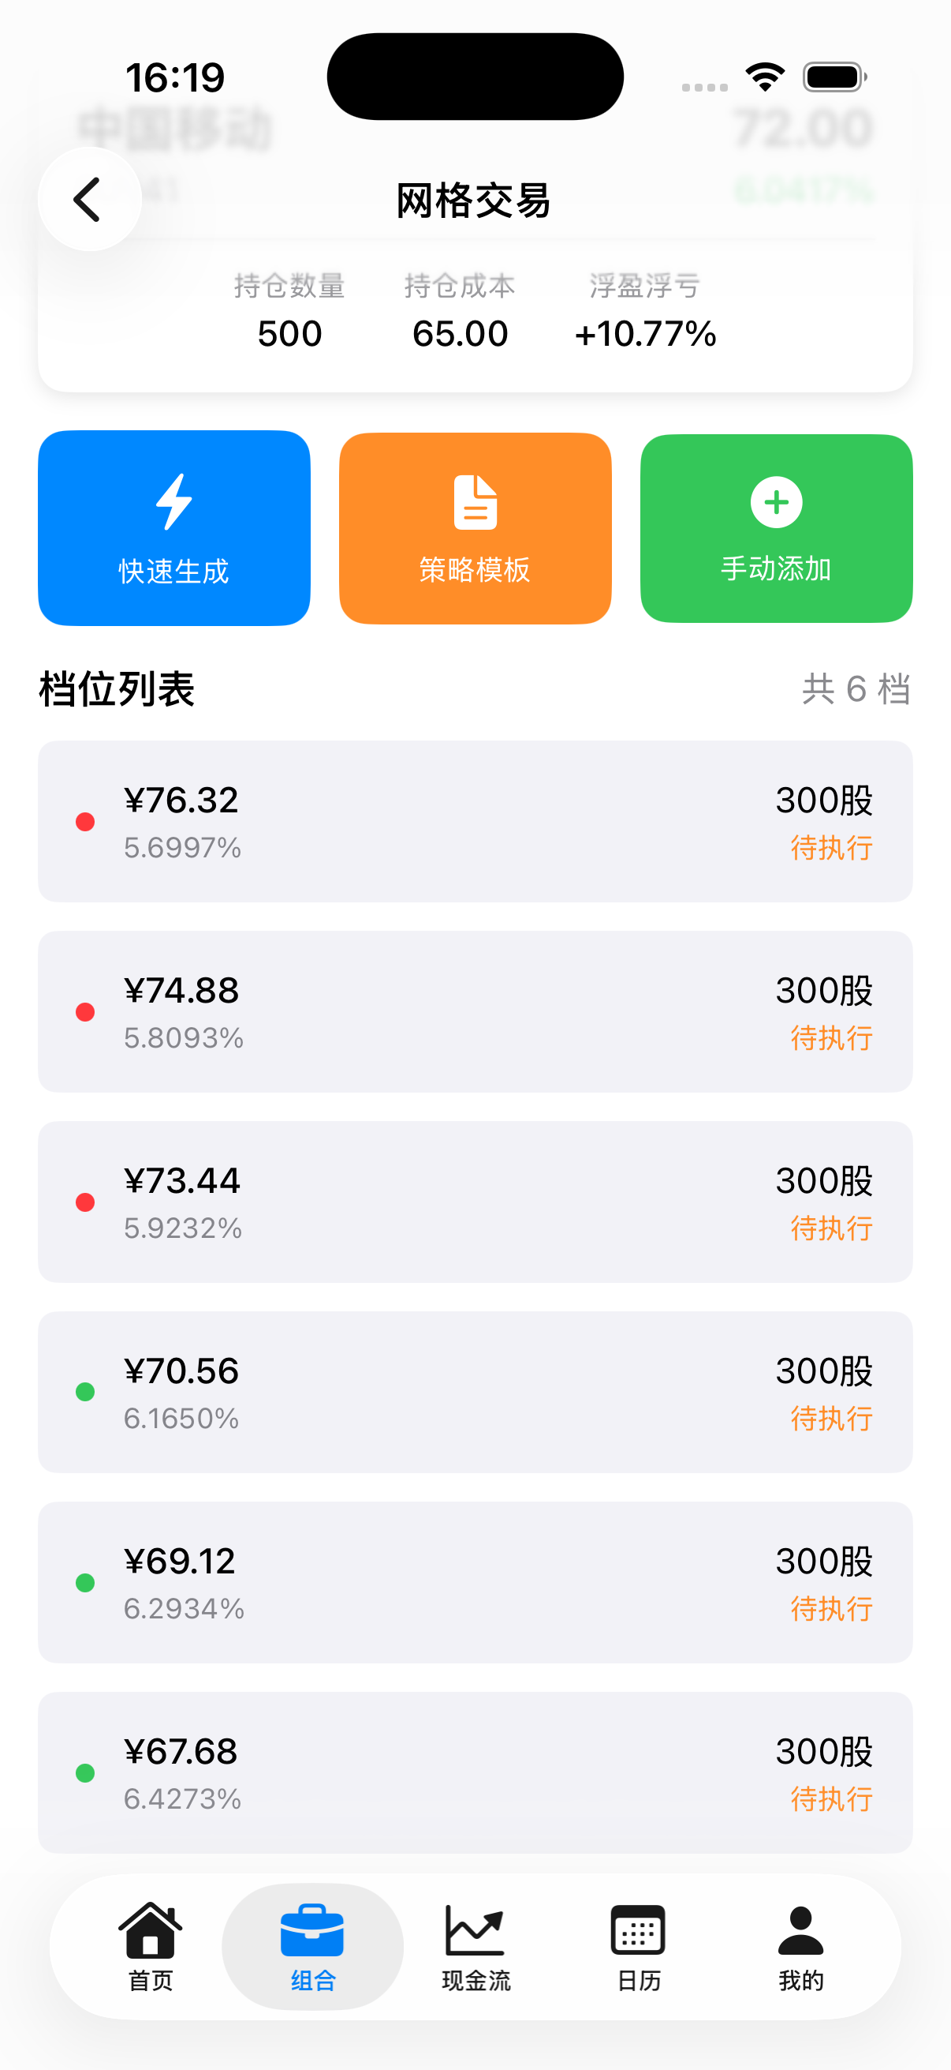

2.2 投资组合管理
用户可创建多个投资组合，管理持仓数据。支持股票搜索功能，自动获取实时价格和股息信息。
图2：投资组合列表
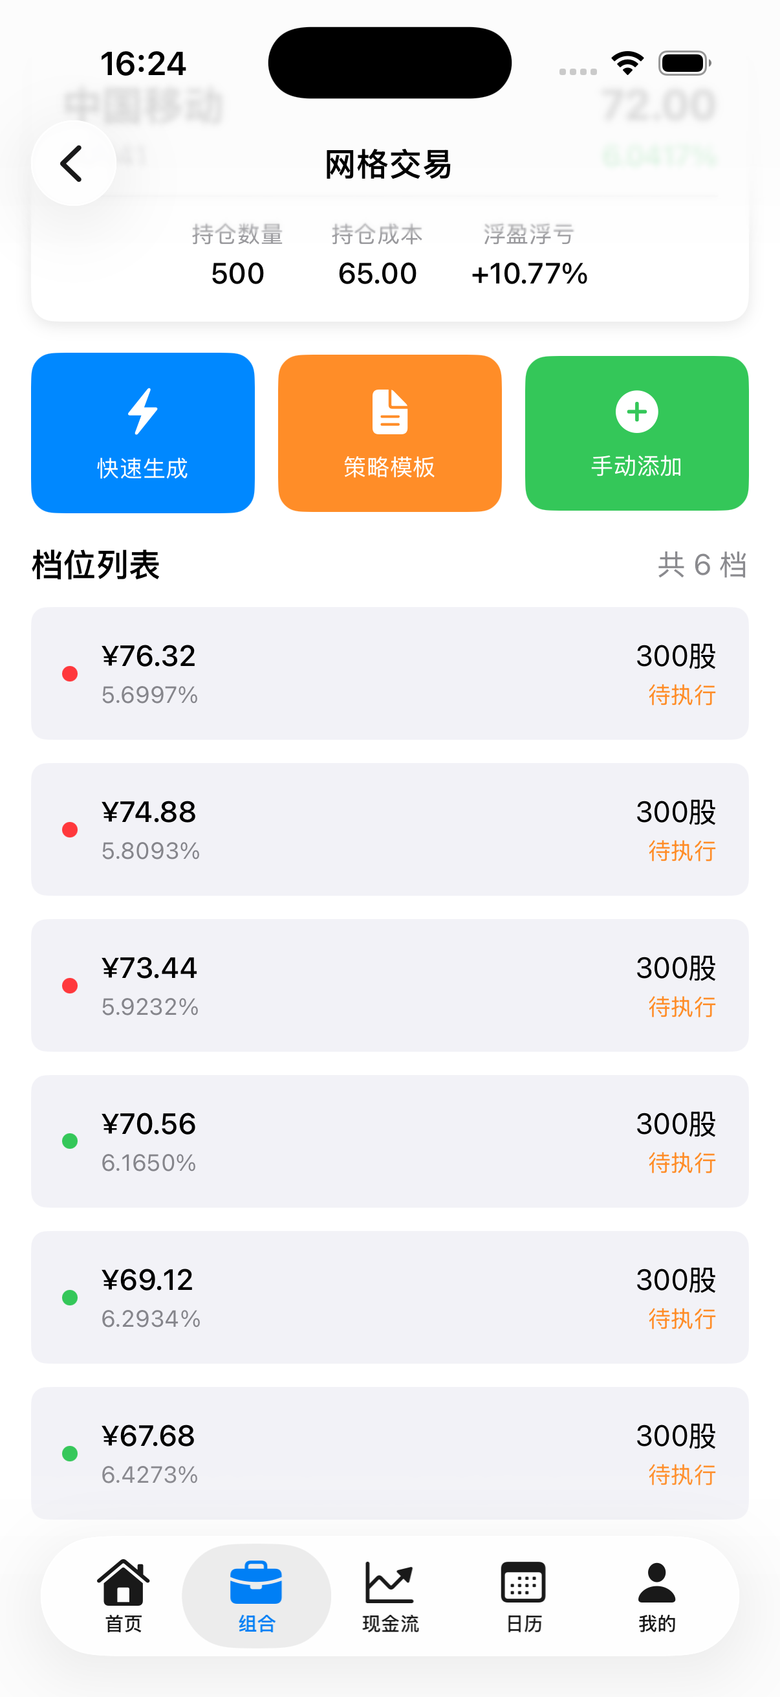

图3：持仓详情页面
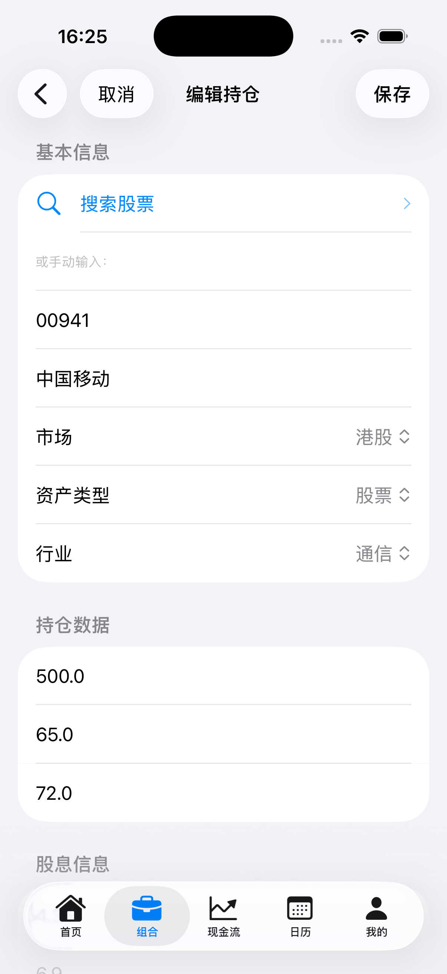

2.3 资产透视分析
以图表形式展示资产在不同维度上的分布情况，帮助用户了解投资结构。
图4：资产透视分析界面
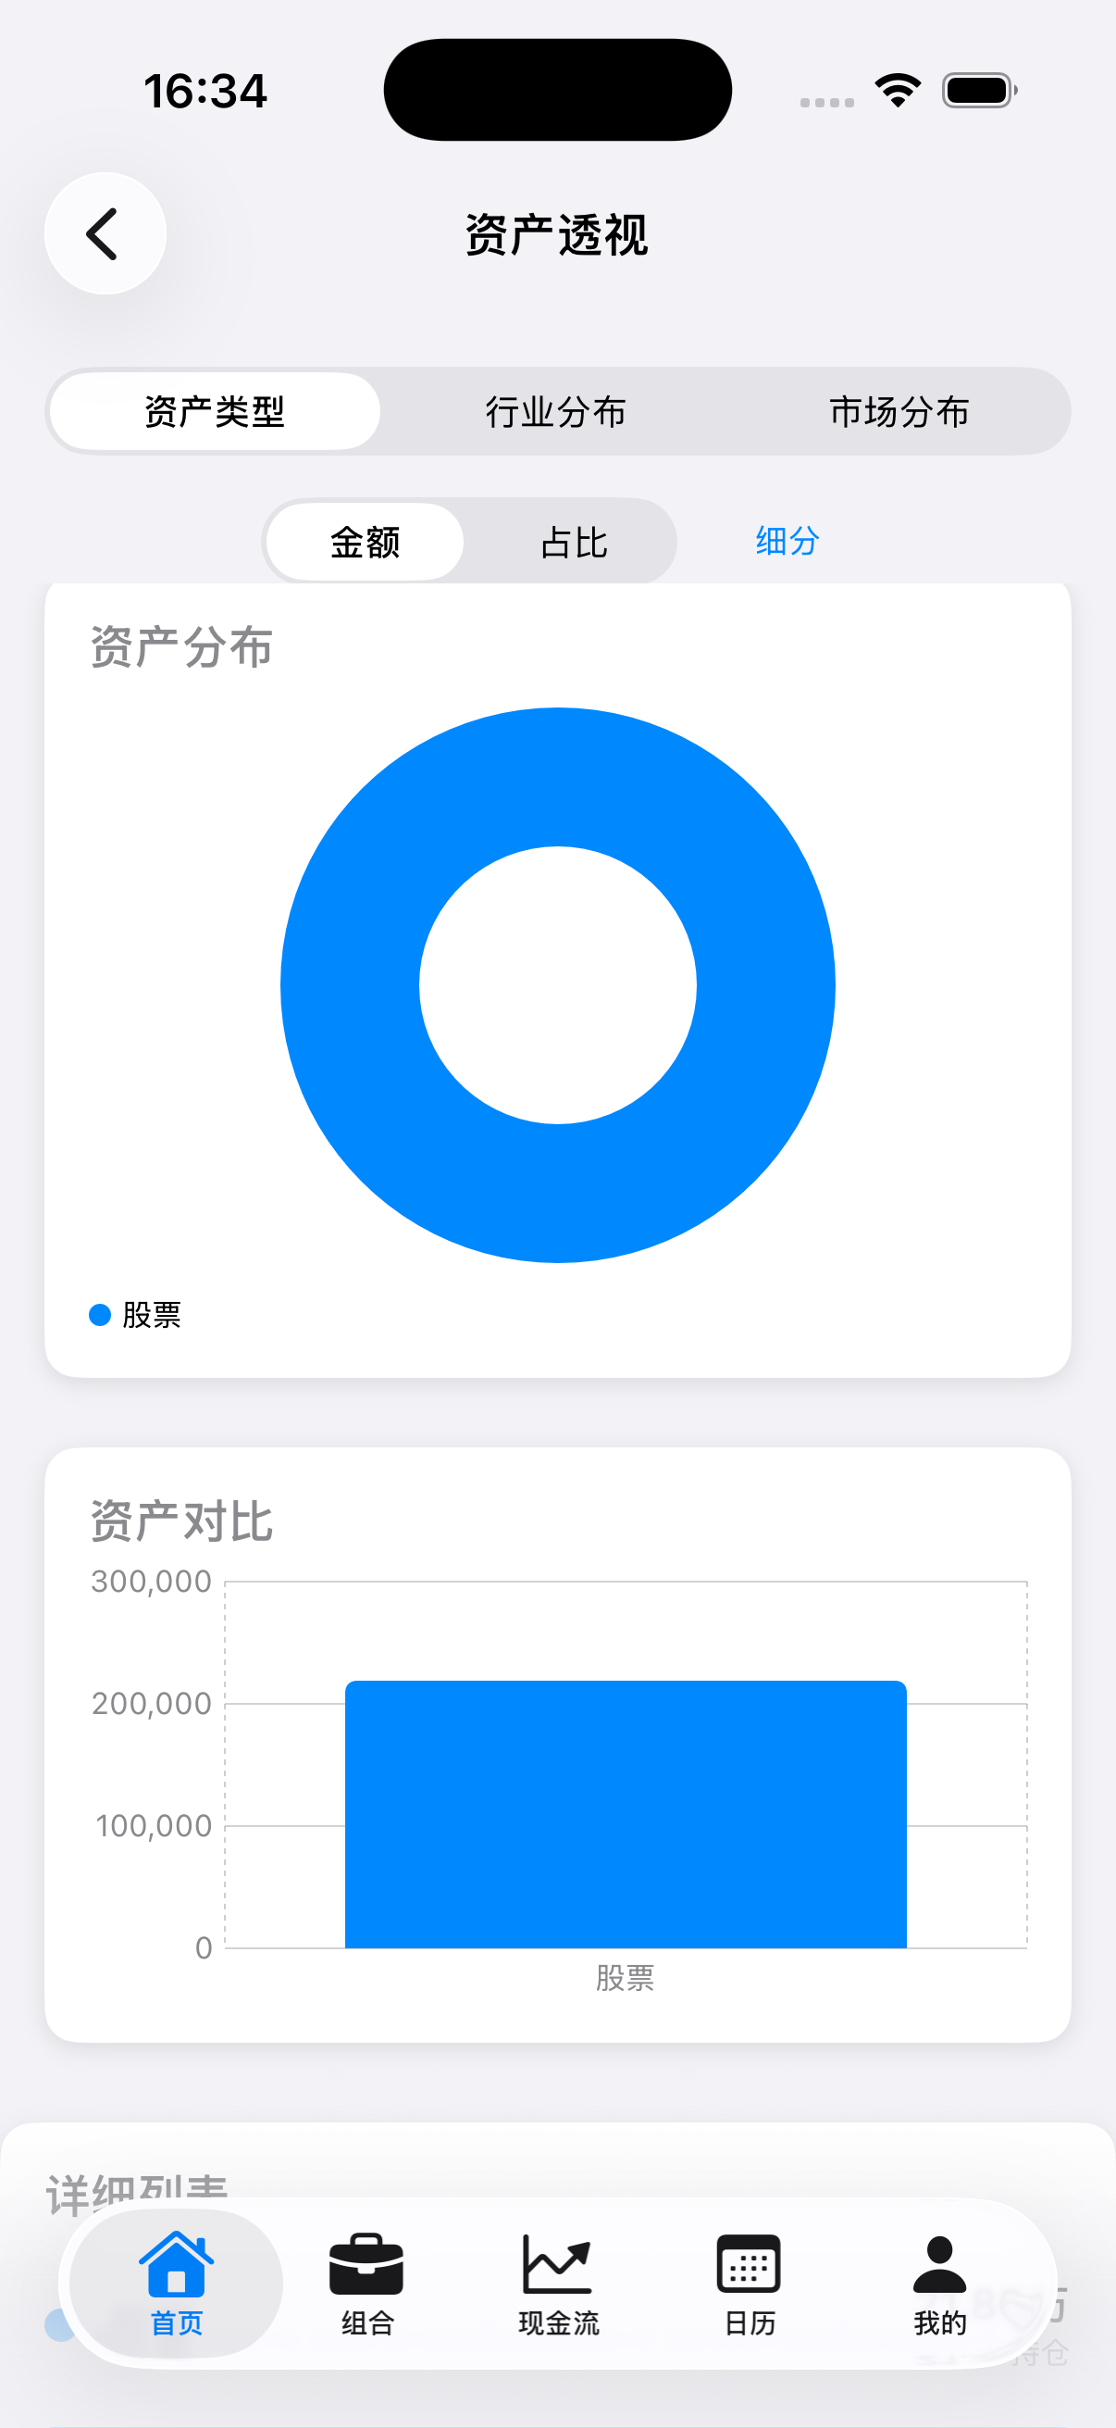

2.4 现金流报表
按月份展示预计股息收入，帮助用户规划现金流。
图5：现金流报表界面
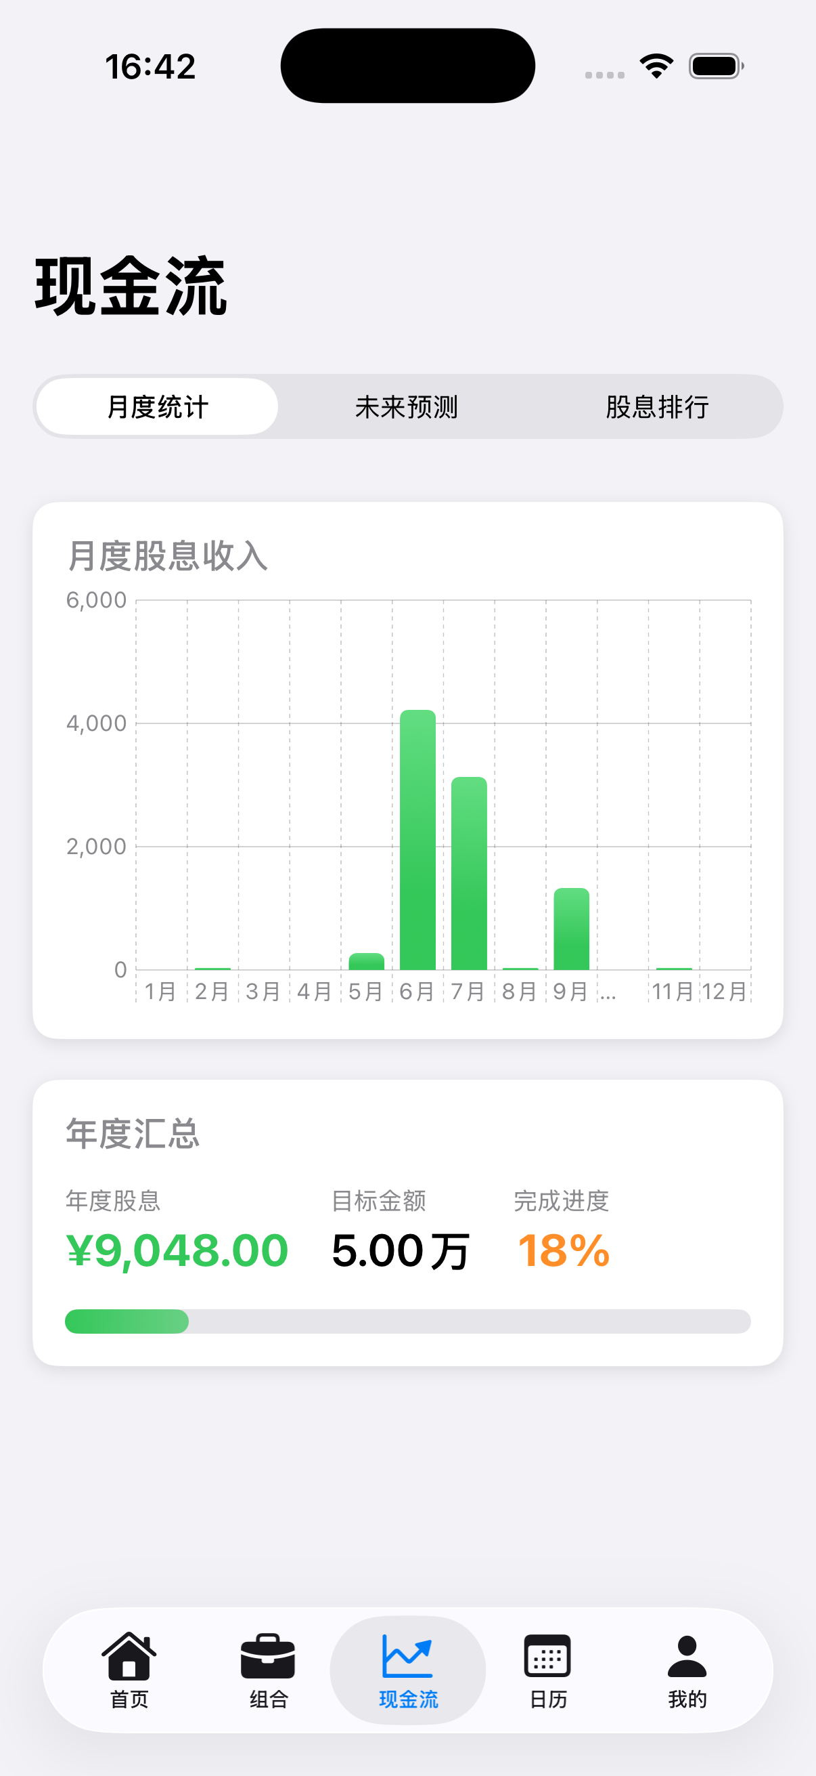

2.5 日历视图
以日历形式展示每月派息日期，标记重要日期提醒。
图6：日历视图界面
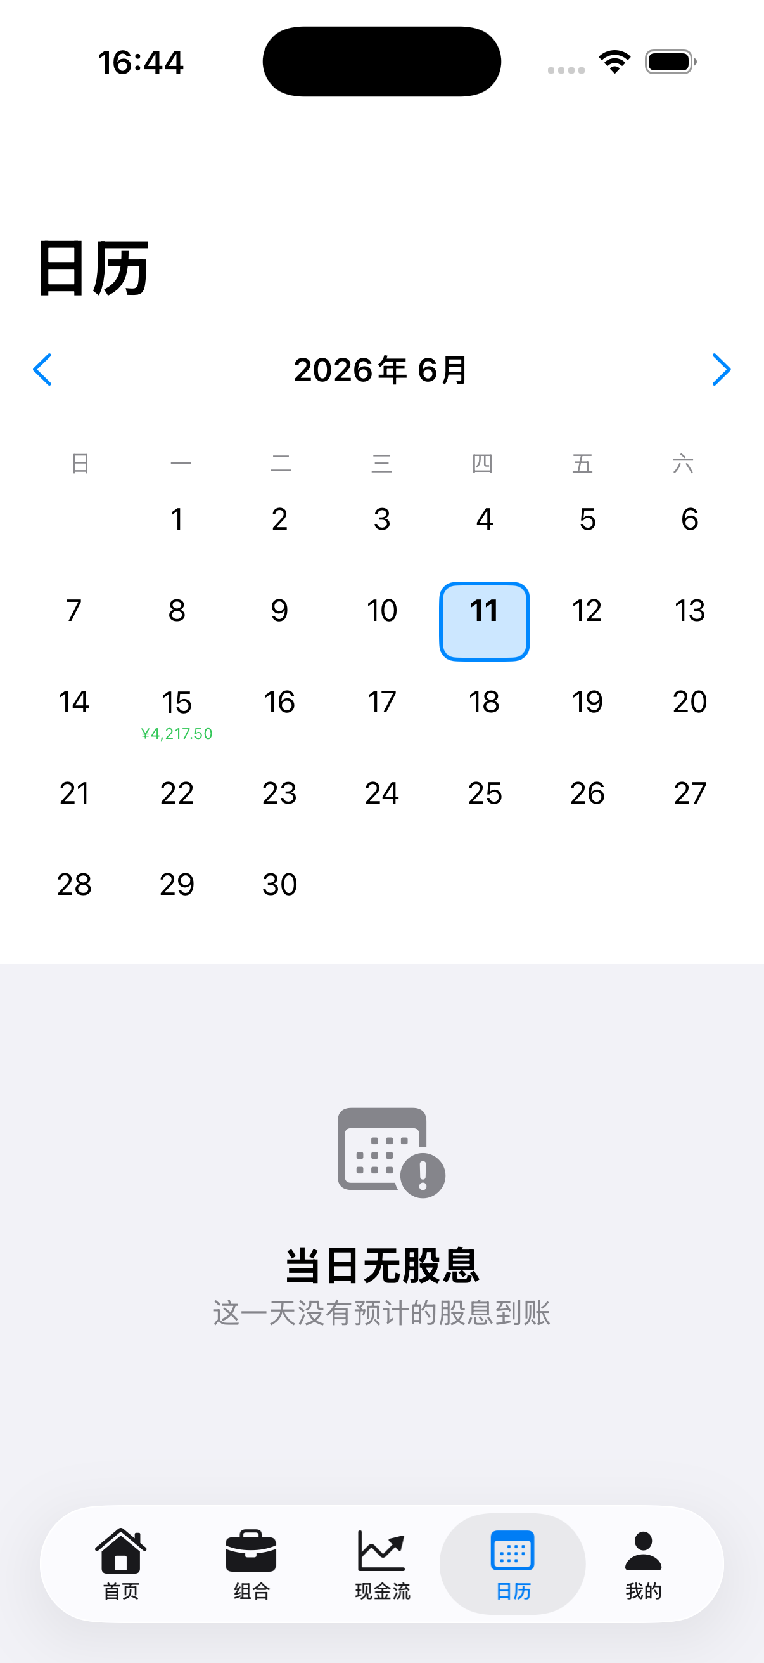

2.6 设置与会员
用户可在"我的"页面管理订阅状态、设置偏好、查看免责声明等。
图7：我的页面界面
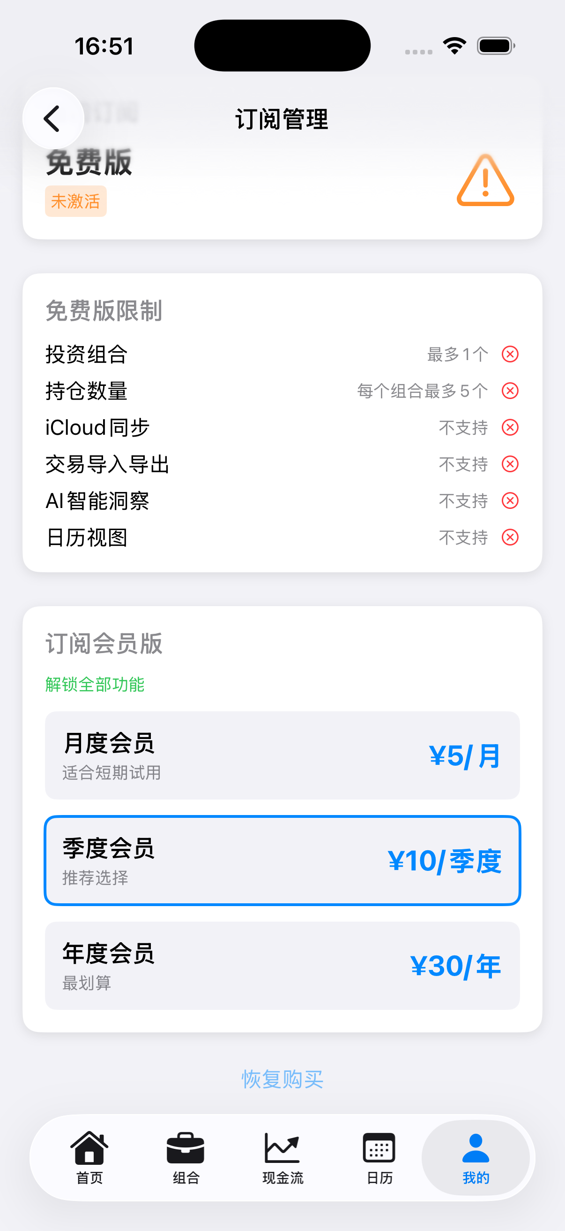

2.7 网格交易助手
为持仓股票设置价格档位，每个档位自动计算股息率。支持快速生成、策略模板、交易记录等功能。
图8：网格交易助手界面
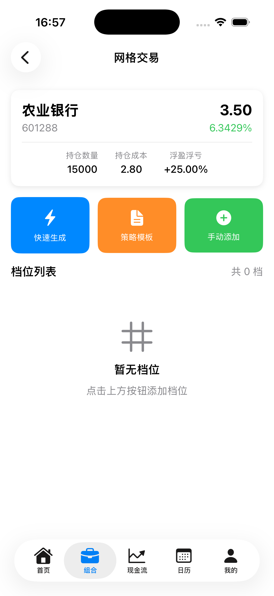

三、会员体系

3.1 免费版功能
最多1个投资组合
每个组合最多5个持仓
基础数据统计

3.2 会员版功能
无限投资组合
无限持仓数量
iCloud数据同步
策略模板功能
截图OCR识别
数据导出功能
日历视图
AI智能洞察

3.3 订阅方案
月度会员：¥5/月
季度会员：¥12/季度（省20%）
年度会员：¥40/年（省33%）

四、技术架构

4.1 前端技术
Swift 5.9、SwiftUI、SwiftData（本地数据持久化）、Swift Charts（图表展示）

4.2 后端技术
CloudKit（iCloud同步）、StoreKit（应用内购买）、Vision（OCR文字识别）

4.3 数据模型
主要数据模型包括：Portfolio（投资组合）、Holding（持仓）、WatchlistItem（收藏）、GridTradingLevel（网格档位）、TradeRecord（交易记录）

五、使用说明

5.1 首次使用
1. 打开应用，点击"投资组合"Tab
2. 点击右上角"+"按钮创建第一个组合
3. 进入组合详情，添加持仓股票

5.2 添加持仓
1. 在组合详情页点击"+"按钮
2. 点击"搜索股票"按钮
3. 输入股票名称或代码
4. 选择搜索结果，系统自动填充价格和股息数据
5. 填写持仓数量和成本价
6. 点击"添加"保存

5.3 使用网格交易
1. 在持仓列表中左滑某只股票
2. 点击"网格交易"按钮
3. 使用快速生成或手动添加档位
4. 记录交易时点击对应档位

六、注意事项
1. 本应用仅供个人财务数据管理，不构成任何投资建议
2. 所有数据由用户自行录入，应用不对数据准确性做保证
3. 股息数据和价格数据仅供参考，请以券商或官方数据为准
4. 投资有风险，入市需谨慎
5. 本应用不会接入任何券商账户，不会执行任何交易操作
6. 用户数据通过iCloud同步，数据安全由Apple iCloud服务保障

文档版本：V1.0
编写日期：2026年6月

